vendredi 27 mars 2009

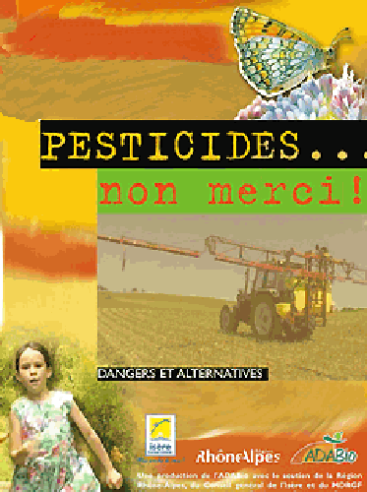

20 h Flayosc
salle d’activité entrée libre

Projection de
" Pesticides, non merci "

Des scientifiques, des politiques, des médecins, des agriculteurs, des responsables d’espaces verts, des écologistes témoignent pour dénoncer les méfaits des pesticides et pour promouvoir des méthodes alternatives respectueuses de l’Homme et de son environnement. Débat Débat animé par Angelo Sanfilippo ingénieur chimiste.(MDRGF Nice) et des agriculteurs en AMAP
www.amapd.org

